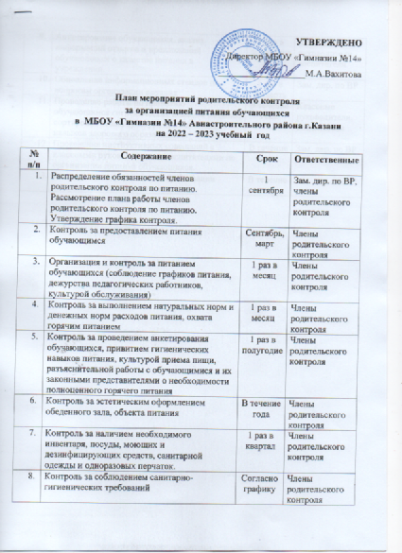
9 | Анкетирование обучающихся, анализ информаций отзывов и предложений обучающихся о качестве питания в учреждении. | 1 раз в полугодие | Классные руководители, воспитатели
10 | Обновление информационных стендов по вопросам организации питания | 1 раз в четверть | Зам. дир. по ВР
11 | Проведение работы по привитию обучающимся гигиенических навыков питания, сортировка стола, культуре приема пищи, навыков здорового образа жизни | В течение года | Классные руководители, воспитатели
12 | Проведение инструктивных совещаний с классными руководителями/воспитателями по организации питания обучающихся. | В течение года | Зам. дир. по ВР
13 | Размещение информации об организации питания на сайте школы-интерната | В течение года | Зам. дир. по ВР

